Выравнивание иерархий

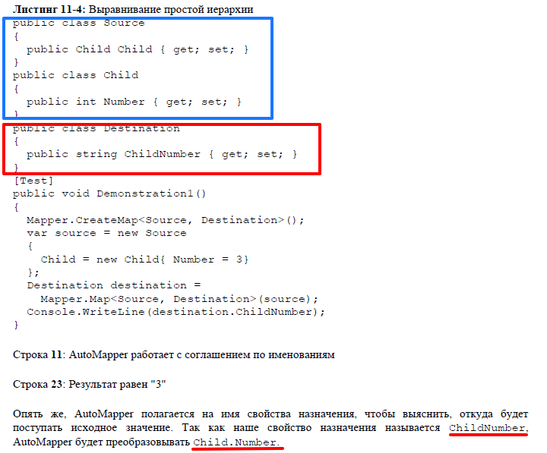

Настройка Mapper

